МИНОБРНАУКИ РОССИИ
Санкт-Петербургский государственный
электротехнический университет
«ЛЭТИ» им. В.И. Ульянова (Ленина)
Кафедра АПУ

отчет
по лабораторной работе №3
по дисциплине «Информатика»
ТЕМА: Пакет MC Office. Форматирование рабочего листа в табличном процессоре Excel.

Студентка гр. 4370 |  | Загребельных Е.Р.
Преподаватель |  | Писарев А.С.

Санкт-Петербург
2024

Цель работы:
- Ознакомление со способами форматирования рабочего листа в табличном процессоре Excel, включая изменение ширины столбцов и высоты строк, вставку и удаление строк и столбцов, форматирование и автоформатирование ячеек, использование стилей и создание пользовательских числовых форматов.
- Получение практических навыков по перечисленным способам форматирования рабочего листа.
Ход работы:
- Ознакомилась с методичными указаниями.
- Какими способами осуществляется изменения ширины столбцов и высоты строк?
Есть несколько способов. Можно навести курсор на границу столбца или строки, пока он не станет двойной стрелкой, затем перетащить для изменения размера. Также через меню: На вкладке "Главная" выбрать "Формат", затем "Ширина столбца" или "Высота строки", и ввести нужное значение.
- В чем особенности вставки (удаление), скрытия (отображения) строк и столбцов?
Чтобы вставить строку или столбец, нужно выделить строку или столбец. Затем щелкнуть правой кнопкой мыши и выбрать "Вставить". Это добавит новую строку или столбец выше или слева от выделенного.
Чтобы скрыть строки или столбцы, надо выделить их, щелкнуть правой кнопкой мыши и выбрать "Скрыть". Это уберет их из видимости, но данные останутся в таблице.
- Какие параметры можно модифицировать в процессе форматирования ячеек?
В процессе форматирования ячеек в Excel можно модифицировать следующие параметры: числовой формат, выравнивание, шрифт, заливка и границы, условное форматирование.
- Как изменить формат вывода содержимого ячеек?
Можно выделить ячейку, щелкнуть правой кнопкой мыши и выбрать «Формат ячеек».
- Способы выравнивания текстовой информации по отношению к ячейке:
В Excel есть несколько способов выравнивания текстовой информации в ячейках: вертикальное выравнивание. горизонтальное выравнивание. перенос текста, поворот текста. Увеличение и уменьшение отступов.
- Что включает форматирование шрифта?
Форматирование шрифта включает в себя следующие пункты: выбор шрифт, размер шрифта, цвет шрифта, эффекты форматирования, выравнивание текста, перенос текста, ориентация текста.
- Как осуществить обрамление внешних и внутренних границ смежной группы ячеек?
Чтобы обрамить внешние и внутренние границы смежной группы ячеек в Excel, сначала надо выделить нужные ячейки, нажав и перетащив мышкой. Затем перейти на вкладку "Главная" и найдите кнопку с иконкой границ в группе "Шрифт". Можно выбрать один из вариантов: "Все границы" — добавит линии ко всем сторонам ячеек, "Внешние границы" — добавит линии только вокруг выделенного диапазона, а "Внутренние границы" — добавит линии между ячейками внутри выделенного диапазона.
- Каким образом задаётся цвет фона ячейки?
Для изменения фона ячеек необходимо выделить нужный диапазон ячеек и нажать значок заливки, после чего в открывшемся меню нужно будет выбрать цвет.
- В чем сущность защиты ячеек?
Сущность защиты ячеек в Excel заключается в предотвращении несанкционированного изменения данных и обеспечении безопасности информации. По умолчанию все ячейки защищены, но для активации защиты необходимо выбрать опцию "Защитить лист" на вкладке "Рецензирование" и, при желании, установить пароль.
- Какие параметры используются для защиты данных в ячейках?
Для защиты данных в ячейках Excel используются несколько параметров: защита данных, проверка данных, выборочная защита диапазонов, шифрование файла.
- Каким образом задается пользовательский числовой формат?
Чтобы задать пользовательский числовой формат в Excel, надо открыть диалоговое окно "Формат ячеек", выделив ячейку или диапазон и нажав Ctrl + 1 или щелкнув правой кнопкой мыши и выбрав "Формат ячеек". Перейти на вкладку "Число" и ввести формат в поле "Тип". Формат задается в следующем порядке: для положительных чисел, для отрицательных, для нуля и для текста.
- Для чего используется набор специальных символов в основе шаблона пользовательского числового формата?
Набор специальных символов в пользовательском числовом формате Excel используется для настройки отображения данных в ячейках. Эти символы позволяют определить, как будут выглядеть положительные и отрицательные числа, нули и текст. Например, символы «0» и «#» используются для отображения цифр, где «0» обязательно показывает нули, а «#» — только значащие цифры. Символ «,» может использоваться для разделения разрядов, а «"» позволяет добавлять текстовые комментарии внутри формата. Также можно использовать цветовые обозначения, такие как «[Красный]», чтобы изменить цвет текста в зависимости от значения.
- Для чего используется автоформатирование?
Автоформатирование в Excel используется для автоматического применения предустановленных стилей к таблицам, что упрощает настройку их внешнего вида. Автоформатирование экономит время и делает анализ данных более эффективным.
- Как используются стили в процессе форматирования?
Стили в процессе форматирования Excel используются для быстрого и единообразного применения наборов параметров форматирования к ячейкам. Они позволяют изменить внешний вид данных, включая шрифты, размеры, цвета, выравнивание, границы и заливку.
- В рабочей книге, созданной в предыдущей лабораторной работе, выполнила следующие действия:
  - На рабочих листах Лист 1 и Лист 2 изменила ширину столбцов так, чтобы содержимое ячеек этих столбцов полностью вмещалось в них (см. Рис. 1 и Рис. 2);
  - На рабочем листе Лист 1 заменила заголовок графы «Дата» на «Дата рождения», а графы «Ср. балл» на «Средний балл аттестата» и изменила ширину этих столбцов так, чтобы заголовки были видны полностью (см. Рис. 3);
  - На рабочем листе Лист 2 заменила заголовки граф «Экзамен 1», «Экзамен 2» и «Экзамен 3» на «Математика», «Физика» и «Русский язык», а заголовок графы «Всего» на «Общая сумма баллов»; изменила ширину этих столбцов так, чтобы заголовки были видны полностью (см. Рис. 4);
  - Ввела информацию о трех новых абитуриентах (Максимов, Александров, Прокофьев), заполнив для них в рабочем листе Лист 1 графы «Дата рождения», «Школа», «Средний балл аттестата», а в рабочем листе Лист 2 их экзаменационные оценки; изменила ширину графы «ФИО» на обоих рабочих листах так, чтобы все фамилии полностью вмешались в столбец А (см. Рис. 5 и Рис. 6);
  - На рабочем листе Лист 1 скройте столбцы С. Н. Ј. К (см. Рис. 7); на активном рабочем листе отобразила столбцы Н. К (см. Рис. 8).
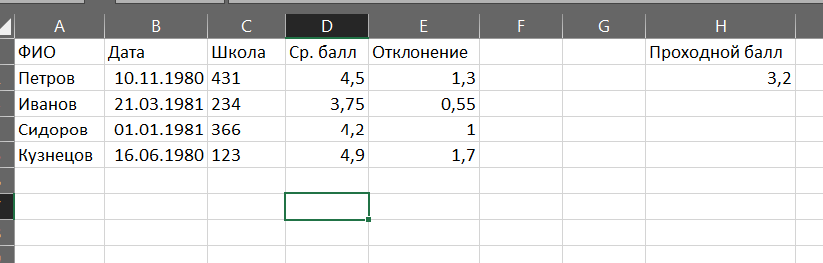
Рисунок 1 – «Изменение ширины столбцов на Лист 1»
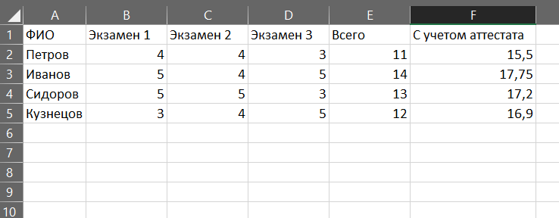
Рисунок 2 – «Изменение ширины столбцов на Лист 2»
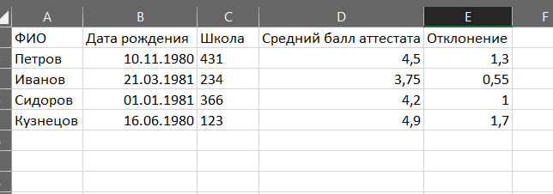
Рисунок 3 – «Изменение заголовков на Лист 1»
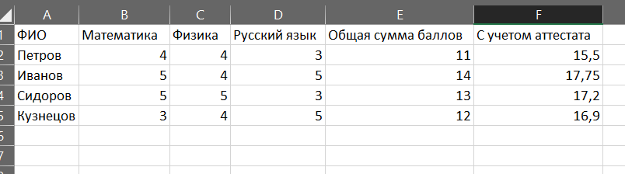
Рисунок 4 – «Изменение заголовков на Лист 2»
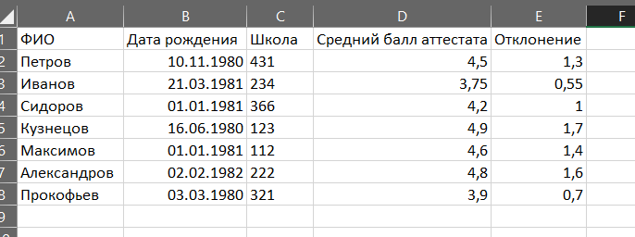
Рисунок 5 – «Заполненный Лист 1 с новыми абитуриентами»
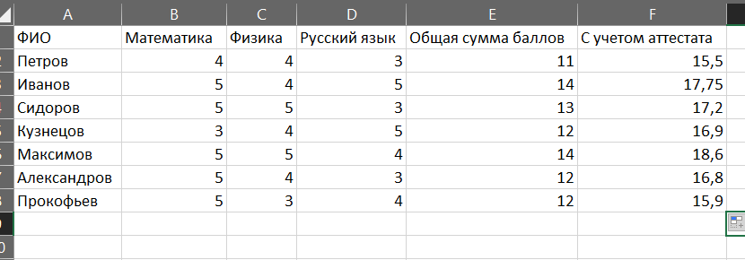
Рисунок 6 – «Заполненный Лист 2 с новыми абитуриентами»
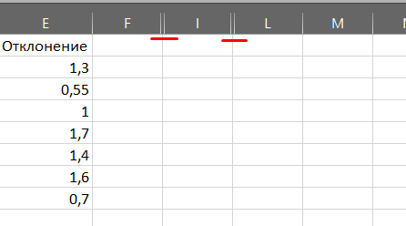
Рисунок 7 – «Скрыты столбцы С. Н. Ј. К»
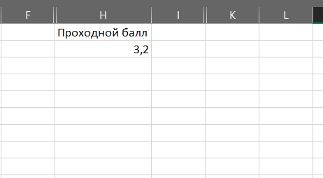
Рисунок 8– «Отображены столбцы Н. К»
- На рабочем листе Лист 1 выполнила следующие действия:
  - Вставила пустую строку перед первой строкой, в ячейку A1 ввела текст «Сведения об абитуриентах», отцентровала его по отношению к созданной таблице и увеличить шрифт (см. Рис. 9);
  - Сменила шрифты заголовков граф таблицы и обеспечила выравнивание всех данных (кроме данных графы «ФИО») по центру (см. Рис. 10);
  - Уменьшила ширину граф «Дата рождения» и «Средний балл аттестата», обеспечив вывод заголовков граф в 2 строки (см. Рис. 11);
  - Исследовала форматы вывода данных графы «Дата рождения» (см. Рис. 12);
  - Создала рамку для всей таблицы и отделила линиями рамки все графы таблицы и заголовки граф (см. Рис. 13);
  - Выполнила заливку цветом заголовков граф; изменила цвет названия таблицы (см. Рис. 14).
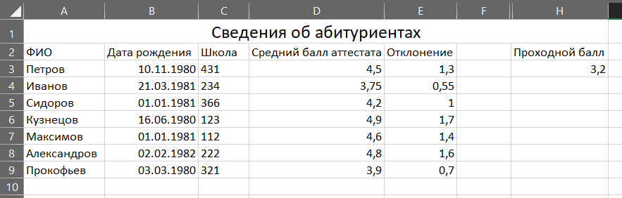
Рисунок 9– «Новая строка»
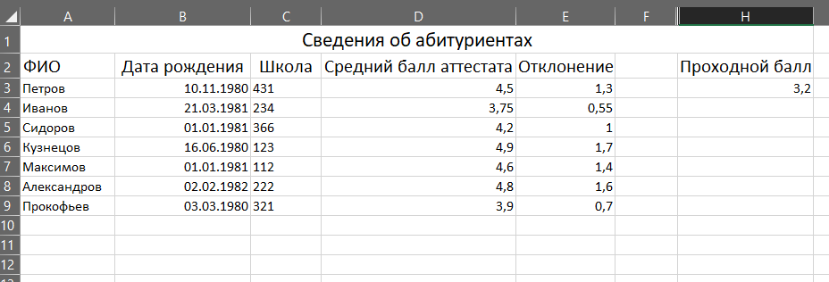
Рисунок 10 – «Измененный шрифт у заголовков»
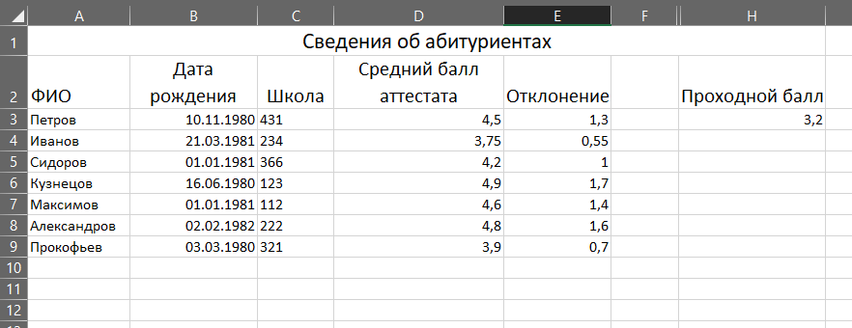
Рисунок 11 – «Вывод заголовков в 2 строки»
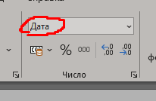
Рисунок 12 – «Формат вывода графы «Дата рождения»»
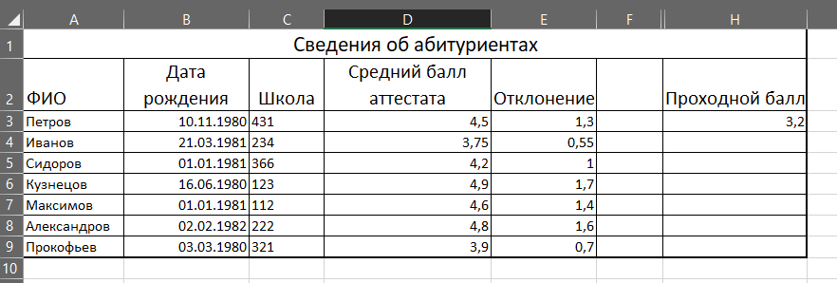
Рисунок 13 – «Границы»
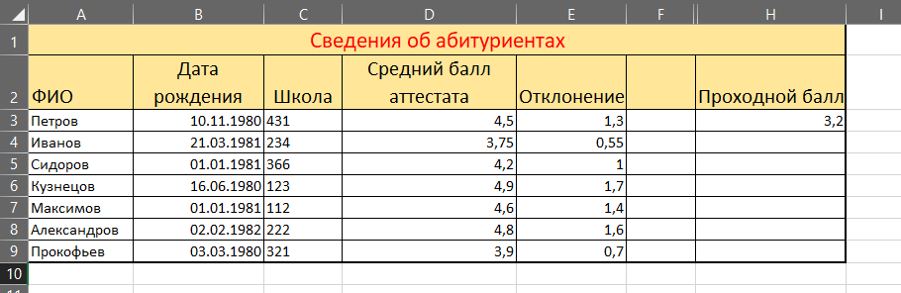
Рисунок 14 – «Заливка цветом и изменение цвета»
- На рабочем листе Лист 2 выполнила следующие действия:
  - Вставила пустую строку перед первой строкой, в ячейку A1 ввела текст «Результаты экзаменов»;
  - Используя кнопку Формат по образцу панели инструментов Стандартная, сделала формат созданного заголовка таблицы таким же, как формат заголовка таблицы рабочего листа Лист 1;
  - Используя кнопку Формат по образцу панели инструментов Стандартная, сделала формат заголовков граф таким же, как для таблицы рабочего листа Лист 1;
  - Обеспечила выравнивание всех данных (за исключением данных графы «ФИО») по центру;
  - Создала рамки, аналогичные рамкам таблицы открытого рабочего листа Лист 1.
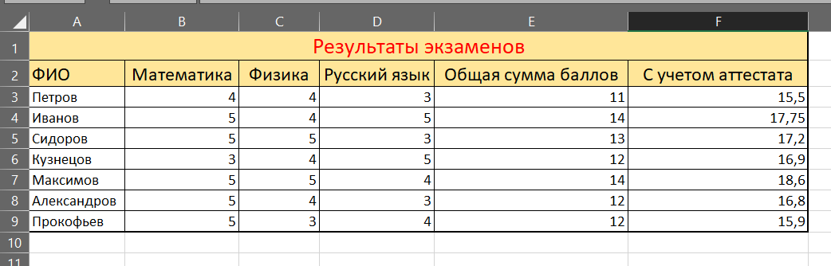
Рисунок 15 – «Форматирование на Лист 2»
- На рабочем листе Лист 3 выполнила следующие действия:
  - Начиная с ячейки A1 создала таблицу, указанную в лабораторной работе и опробовала варианты автоформатирования (см. Рис. 16);
  - Увеличила шрифт заголовков граф, обеспечила их вертикальное и горизонтальное центрирование, обеспечила выравнивание всех данных таблицы по центру (см. Рис. 17);
  - Вставила пустую строку перед таблицей, ввести в нее и оформить заголовок «Заполнение групп» (см. Рис 18).
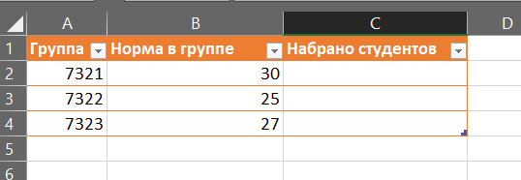
Рисунок 16 – «Таблица с автоформатированием на Лист 3»
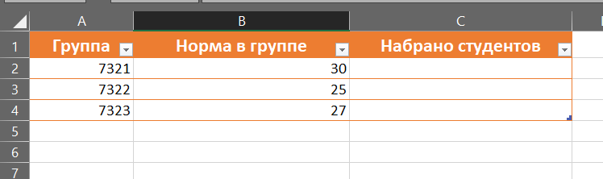
Рисунок 17 – «Измененный шрифт, выравнивание»
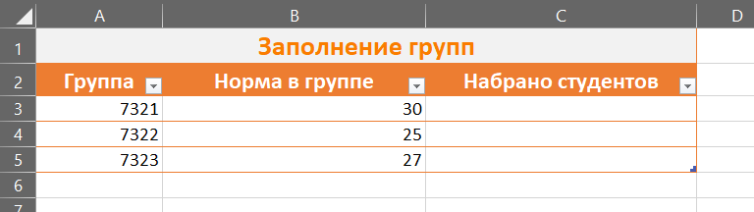
Рисунок 18 – «Заголовок у таблицы на Лист 3»
- На рабочем листе Лист 4 выполнила следующие действия:
  - В смежных ячейках (А2, А3, ....) набрала одинаковые десятичные числа и применила в ним различные встроенные стили Excel с использованием соответствующих кнопок панели инструментов Форматирование;
  - Создала свой стиль для заголовков таблиц, взяв за основу заголовок таблицы рабочего листа Лист 3, в ячейку Al ввела заголовок «Примеры стилей и числовых форматов», применив в ней созданный стиль.
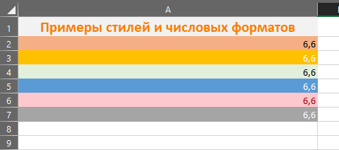
Рисунок 19 – «Таблица на Лист 4»
- Создала числовые форматы с использованием различных специальных символов, опробовав примеры шаблонов.
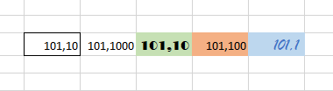
Рисунок 20 – «Числовые форматы»

ВЫВОД
Я ознакомилась со способами форматирования рабочего листа в табличном процессоре Excel, включая изменение ширины столбцов и высоты строк, вставку и удаление строк и столбцов, форматирование и автоформатирование ячеек, использование стилей и создание пользовательских числовых форматов, а также получила практические навыки по перечисленным способам форматирования рабочего листа.

